Утверждена
постановлением администрации
Устьянского муниципального округа Архангельской области

от 15 мая 2023 года № 953

Схема
размещения нестационарного торгового объекта
д.Починовская

Условный номер земельного участка 29:18:111601:ЗУ1
Площадь земельного участка |  | 6 | м²
Обозначение  характерных точек границ | Координаты, м
Обозначение  характерных точек границ | X |  |  | Y
1 | 2 |  |  | 3
:ЗУ1
1 | 264516,26 |  |  | 3364940,13
2 | 264518,81 |  |  | 3364941,71
3 | 264517,76 |  |  | 3364943,41
4 | 264515,21 |  |  | 3364941,84

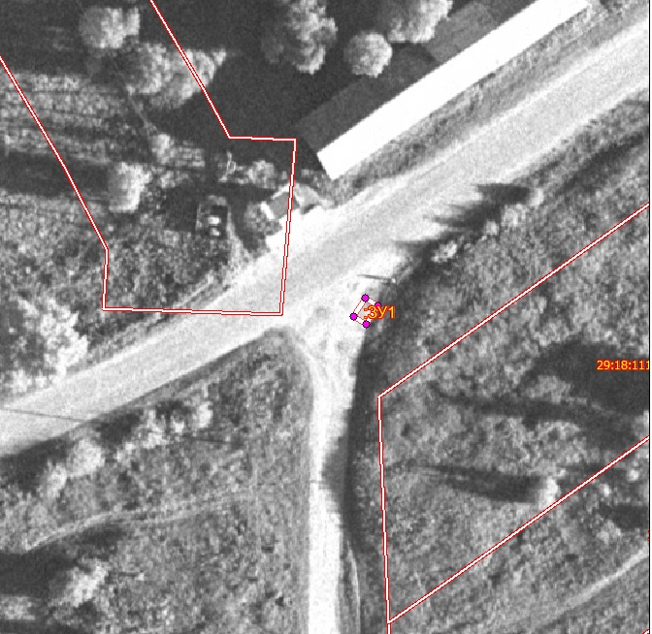

Масштаб 1: | 500
Условные обозначения:

29:18:111601:ЗУ1 - обозначение образуемого земельного участка
- граница существующих земельных участков
Система координат МСК-29

